Instituto de Educação Infantil e Juvenil

Outono, 2020. Londrina, 09 de Junho.

Nome: ____________________________________ Turma: ____________

Área do conhecimento: Educação Física | Professor: Leandro

Educação Física –Dança Fit

1) Hoje vamos fazer diferente e suar muito com Robson Furlan. Ao final afira seu batimento cardíaco.

https://youtu.be/FVGkzCSoDpg
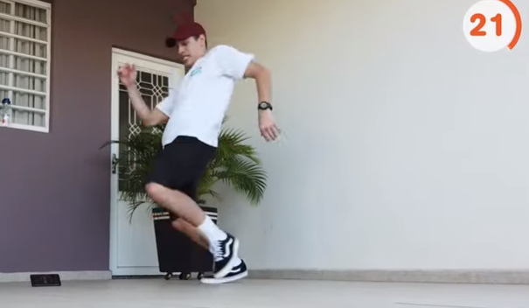

2) D.P.O e relato no Moodle = coloque o seu BPM de final de atividade.
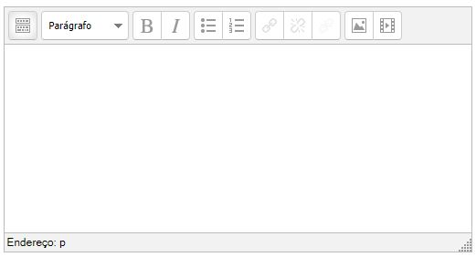

-Eu estarei: leandro.ieijf2@gmail.com e-mail ou Hangouts.

